【발명의 설명】

【발명의 명칭】

가제:그리드 파밍 ~~ 을 목적으로 한다.

그리드 파밍은 재생 에너지를 사용해 실내외에서 AI기반 종자별 최적화된 환경을 조성하고, 수분과 영양을 효율적으로 공급하는 시스템을 만들어 모바일 앱을 통해 환경 시스템을 제어할 수 있도록 설계되었습니다.

【기술 분야】

본 발명은 가정용 스마트팜에 관한 것으로, 보다 상세하게는 실내외에서 사용가능한 스마트팜으로 지속가능한 에너지인 태양광, 풍력, 빗물을 사용하여 작동하고 중앙 제어 유닛과 분산 센서로 종자 분석과 환경 최적화, 수분 관리와 영양분 공급, 해충 관리와 환경 제어를 통해 작물이 성장할 수 있는 환경을 구축, AI를 통해 사용자 행동과 시스템을 학습하여 사용자의 편리성을 추구하는 가정용 스마트팜이다.

【발명의 배경이 되는 기술】

발명의 배경이 되는 기술은 에너지 소스별 에너지 변환 기술, 에너지 저장 기술, 전력 관리 및 제어 시스템, 에너지 예측 및 최적화, 모니터링 및 관리 등이 있습니다.

【선행 기술 문헌】

【특허문헌】

(특허문헌 1) 대한민국 특허등록 제호

【발명의 내용】

【해결하고자 하는 과제】

본 발명의 목적은 AI 식물 분석 기술을 이용해 식물을 처음 키우는 사람들이 식물을 보다 편하게 키워줄 수 있게 하고 친환경 에너지를 이용해 환경에 해를 끼치지 않고, 따로 충전시킬 필요가 없는 기계를 제공하는 것이다.

【과제의 해결수단】

【발명의 효과】

본 발명인 스마트 그리드 팜 시스템은 재생 가능한 에너지를 사용하여 환경을 보호하고, 가정 내에서 쉽게 식물들을 키울수 있게 해줍니다. 이 시스템은 개인, 지역 사회, 그리고 국가적인 차원에서 다음과 같은 효과를 얻을 수 있습니다.

【도면의 간단한 설명】

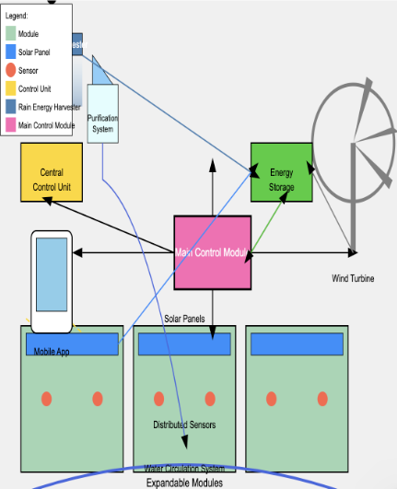

도면 1)

위 도면은 가정용 스마트팜에서 하드웨어, 소프트웨어 그리고 기능 시스템간의 연결을 나타냅니다. 재생용 에너지를 생성할 장치인 태양 전지 패널, 풍력 발전기, 그리고 수력 발전기가 에너지 저장고로 이동된후 메인 컨트롤 모델로 이동합니다. 그 데이터가 센트럴 컨트롤 유닛과 모바일 앱으로 전송되며 사용자에게 변화와 제안을

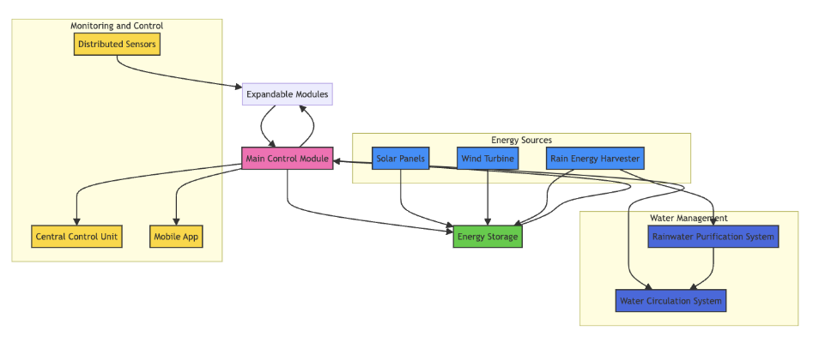도면 2)

위 도면은 가정용 스마트팜에서 하드웨어적 연결을 나타냅니다. 지속가능한 에너지인 태양광, 풍력, 빗물을 이용하여 에너지를 저장하고, 그 에너지를 사용하여 메인 컨트롤 모듈을 통해 모바일 소프트웨어와 통신하고, 추가 가능 모듈을 통해 센서를 제어하여 식물의 성장을 위한 최적의 환경을 조성합니다. 또한, 빗물을 처리하는 과정에서 사용된 빗물을 모아 정화, 순환 작업을 통해 식물에 공급합니다.

【발명을 실시하기 위한 구체적인 내용】